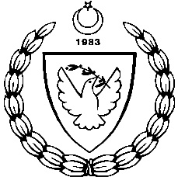

KUZEY KIBRIS TÜRK CUMHURİYETİ MİLLİ EĞİTİM BAKANLIĞI
EĞİTİM ORTAK HİZMETLER DAİRESİ
MİLLİ GÜNLER,OKUL SPORLARI VE KOL ETKİNLİKLERİ KOORDİNASYON BİRİMİ
LİSE GENÇ ERKEK ELEME MÜSABAKALARI
SERİLER VE KULVARLAR
2014-2015 ÖĞRETİM YILI
1.Seri  kulvar No | Okul Adı
1 | G/YURT MESLEK L.
2 | AML
3 | LTL
4 | YDK
5 | KURTULUŞ LİSESİ
6 | GAK
7 | Dr.FKEML
8 | KARPAZ MESLEK L.

